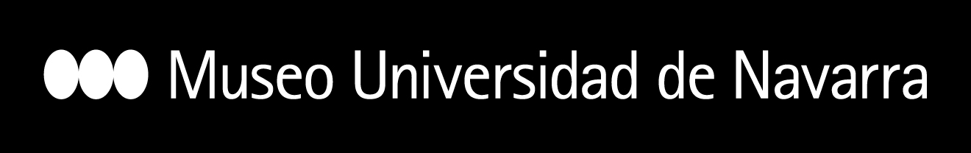

**PROYECTO**

**KANDINSKY EN LA PLAZA DEL CASTILLO**

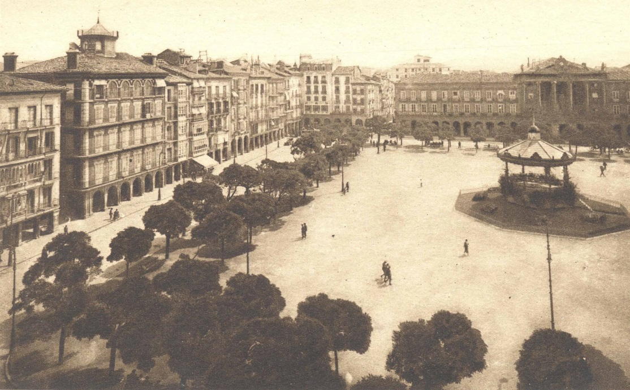

**Introducción**:

En 1929 Kandinsky y otros artistas de la Bauhaus realizaron un viaje al sur de Francia y Norte de España que incluyó una noche en Pamplona. En Pamplona Kandinsky adquirió esta postal de la Plaza del Castillo.

Este proyecto quiere celebrar la visita de Kandinsky a Pamplona para resaltar la importancia de su papel en la historia del arte, al ser considerado como el primer artista abstracto de la historia.

La abstracción permite trabajar muchos contenidos relacionados con muchas disciplinas, por lo que hemos creído conveniente realizar un proyecto colaborativo para escolares, donde a través de la reproducción de una obra de Kandinsky podamos explorar entre todos y todas nuestro mundo interior y nuestra relación con el mundo exterior, incluyendo el mundo natural y social, a través de la cultura.

La existencia de la obra de Kandinsky “Sin título, 1941”en la exposición permanente del Museo Universidad de Navarra permite que podamos trabajar estos contenidos desde una obra real de Kandinsky, circunstancia que permite contextualizar las intenciones de este proyecto y posibilitar aprendizajes más significativos.

**Fin**:

El proyecto pretende ayudar al alumnado a descubrir el método artístico para acercarse a los conocimientos y aprender a expresarse con un lenguaje creativo. Se puede así aumentar su curiosidad por conocer y resolver cuestiones, de manera autónoma y crítica, afianzando su identidad y creciendo como personas. A partir de la experiencia vivida en este taller se pretende que el alumnado descubra que a través del Arte es posible aprender. Educando su capacidad creativa y ayudando a descubrir su mundo interior, a la vez que lo enlaza con el mundo exterior y su cultura.

**Objetivos**:

* Fomentar el conocimiento del propio mundo interior, las emociones, el autocontrol y la aceptación de la diferencia
* Fomentar el conocimiento de las interacciones entre el mundo interior y el mundo exterior, tanto natural como social y cultural.
* Ayudar a la interpretación y comprensión del arte contemporáneo en general y la abstracción en particular
* Desarrollar la inteligencia creativa y el lenguaje artístico
* Realizar trabajo colaborativo, tanto en el mismo centro educativo como con otros centros educativos participantes

**Contenidos**:

* El mundo interior
* Autoconocimiento
* Autocontrol
* Emociones
* El mundo exterior: natural y social
* Cultura
* La abstracción
* Figuras geométricas básicas
* El color
* Historia de tu ciudad y evolución
* Respeto y cuidado
* Trabajo colaborativo

**Destinatarios**:

* Tercer ciclo de Educación Primaria
* ESO
* Bachillerato
* Formación profesional
* Centros de educación especial.

**Ubicación**: Museo Universidad de Navarra

**Cronograma:**

* Fecha de inicio: martes 10 de septiembre 2018
* Fecha de finalización 21 de diciembre de 2018

**Inauguración:**

Presentación en la plaza del Castillo del proyecto (baile de Thierry??)

**Actividades-taller**:

Cada centro educativo escogerá una fecha para la realización del taller entre el 10 de septiembre y el 21 de diciembre, de martes a viernes de 10 a 14 h.

El taller tiene una duración aproximada de dos horas.

En el Museo se realizarán las siguientes actividades:

* Visita a las exposiciones del Museo Universidad de Navarra para conocer las claves de la abstracción e interpretar la obra “Sin título” 1941, realizada por Wassily Kandinsky (1886–1944).
* Pintura en acrílico sobre lienzo por parte del alumnado de una serie de las cuadrículas que conforman el cuadro “Círculos dentro de un círculo”. Las cuadrículas se repartirán entre los diferentes centros educativos colaboradores.

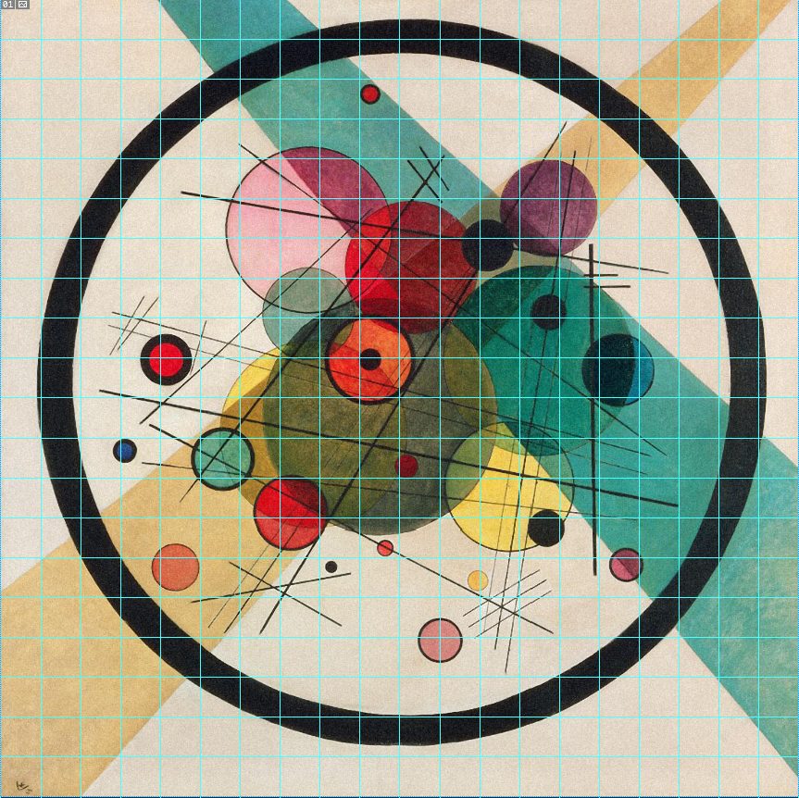

* Realización de cada alumno/a de un mural colaborativo con la interpretación creativa de la obra “Sin título” 1941, realizada por Wassily Kandinsky (1886–1944).

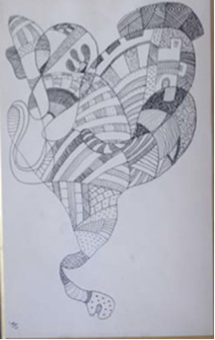

* Realización de cada alumno/a de un mural con la interpretación creativa de la postal de la Plaza del Castillo, según la abstracción en figuras geométricas primarias propuesta por Kandinsky.

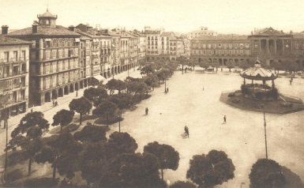

**Concurso “Kandinsky en la plaza del Castillo”**

El alumnado podrá participar en este concurso en cualquiera de estas tres modalidades:

Realizando un relato con una extensión máxima de 1100 palabras, entregado en Word, utilizando letra arial, tamaño 12. La temática puede basarse en la realidad o la ficción y tomará como partida la visita que Kandinsky realizó a la Plaza del Castillo de Pamplona en 1929.

**Jornada de clausura del proyecto de la obra:**

El día 21 de diciembre finaliza el proyecto con la celebración de una jornada de encuentro de todos los participantes para contemplar las obras terminadas y agradecer su participación.

**Precio:** GRATUITO (proyecto financiado por Fundación Cajanavarra)

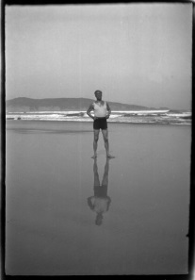

**Inscripciones:**

[**educacionmuseo@unav.es**](mailto:educacionmuseo@unav.es)

